Guía 6

“Multiplicación y división de números racionales”

* Resuelve las siguientes actividades con el desarrollo correspondiente.

1. Completa el cuadro según corresponda.

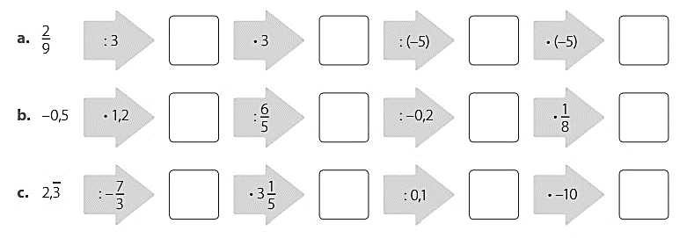

1. Resuelve los siguientes ejercicios en tu cuaderno

a. (2,8 $\overline{75}$ $∙$ 0,0 $\overline{9}$): 0, $\overline{19}$ =   
b. (6, $\overline{87}$· 0,56): (2, $\overline{5}$– 0,49) =  
c. (0,094: 0,47) + (3,76 · 2,8) =   
d. (0,7 $\overline{36}$· 1 $,\overline{10}$): 20, $\overline{23 }$ =  
e. (2,4: 0, $\overline{32}$) + (77, $\overline{9}$: 9,5) =   
f. 6, $\overline{05}$ + (0, $\overline{42}$: 0,01 $\overline{4}$) – 0, $\overline{874}$ =